PIELIKUMS Nr.4

Materiālu noliktavas Ezera ielā 9, Rēzeknē, telpas Nr.2 fotofiksācija
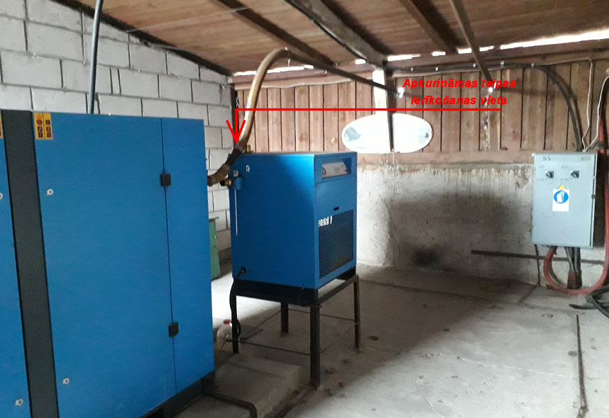
Att.Nr.1 skats uz telpu Nr.2
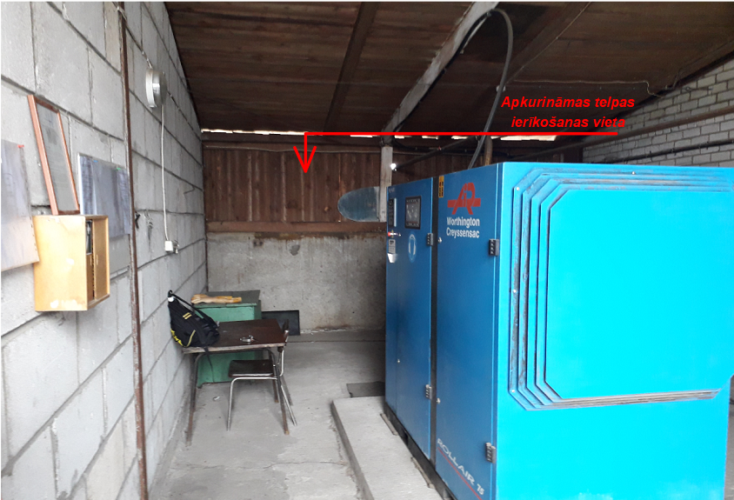
Att.Nr.2 skats uz telpu Nr.2

